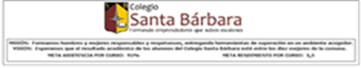

Asignatura: Tecnología
Docente: Mariana Olivares
Curso: 1° Medio

Guía de Aprendizaje I Medio

NOMBRE: CURSO: FECHA:

OBJETIVO DE APRENDIZAJE: Desarrollar un servicio que implique la utilización de recursos digitales u otros medios.
UNIDAD 1: Desarrollo e implentacion de un servicio.
INDICADORES:
1.-Justifican la selección de la solución, basados en los criterios aplicados.
2.-Diseñan la solución para el servicio respondiendo a los requerimientos de la necesidad u oportunidad, y de los destinatarios de la misma.
3.- Planifican etapa de publicidad y marca para su servicio

ITEM I: Contenidos  ITEM 2: Desarrollo de actividades | HABILIDADES  -Conocer  -Planificar  -Diseñar | PUNTAJE IDEAL  45
INSTRUCCIONES:
-Leer compresivamente los contenidos y conceptos. ITEM1
-Responde las interrogantes y desarrolla las actividades. ITEM2
- Diseña una marca para tu empresa de servicio .ITEM3
* Recuerda que puedes enviar, trabajos finalizados o dudas al siguiente correo electronico: barbaracolegiotrabajos@gmail.com
* Recuerda guardar tus trabajos, no botarlos, ni borrarlos.

ITEM1. CONTENIDOS.
Empresa de servicio

El objetivo de este proyecto es que con los contenidos y actividades de las guías anteriores y de ésta, puedas planificar y crear tu propio servicio en base a la necesidad familiar de cada uno.
¿Qué se entiende por SERVICIO en el mundo de la economía?
Es la acción o conjunto de actividades destinadas a satisfacer una determinada necesidad de los clientes, brindando un producto inmaterial y personalizado.
Se dice que un servicio es heterogéneo debido a que usualmente son diseñados y realizados en atención a cada cliente individualmente. En otras palabras, no existen cadenas de producción en masa como sí sucede en la fabricación de bienes. Por otro lado, al ser los servicios principalmente intangibles o no materiales, un consumidor no los puede poseer.
Diferencia entre un bien y servicio
Existen varias diferencias entre bienes y servicios. La principal es que el bien puede ser tangible o intangible, pero el servicio únicamente puede ser intangible. Por ejemplo, un bien tangible es un auto (se puede tocar) y un bien intangible es un programa informático (no se puede tocar).
Sin embargo, aunque los servicios pueden tener una parte tangible, en general, son intangibles. Por ejemplo, cuando compramos un pasaje de avión o cuando vamos a una piscina a jugar y nadar.
El sector servicios comprende gran cantidad de posibilidades en la realidad económica, abarcando la administración, el transporte, la hotelería, gastronomía o los servicios financieros. También entran dentro de este concepto otros profesionales del ámbito de la sanidad, la educación o el personal de trabajo doméstico.
Revisa este video para ver un ejemplo claro de un servicio y sus componentes: https://youtu.be/CA4iwMgRwAA

IMAGEN DE UNA EMPRESA O MARCA

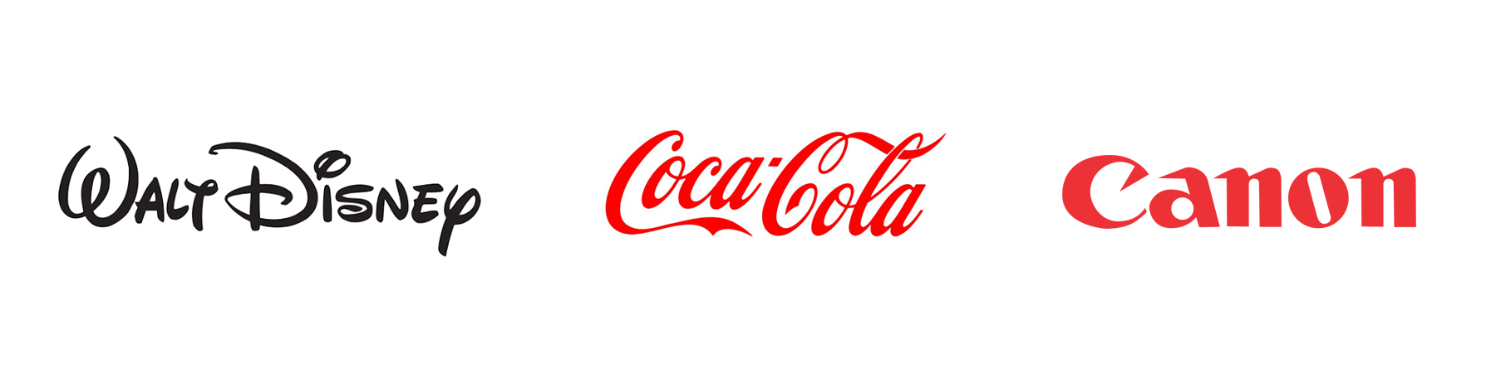
Logotipo: Es la representación gráfica de una marca que se compone solo de letras o tipografía

Isotipo: Es la parte simbólica o icónica de la representación gráfica de una marca. Es decir, el ‘dibujo’. Se refiere a cuando representamos la marca a través de un símbolo, icono. Cuando se usa un isotipo, este representa a la marca y no necesita más añadiduras como el nombre o alguna tipografía. Con el icono basta. No hay palabra que lo acompañe
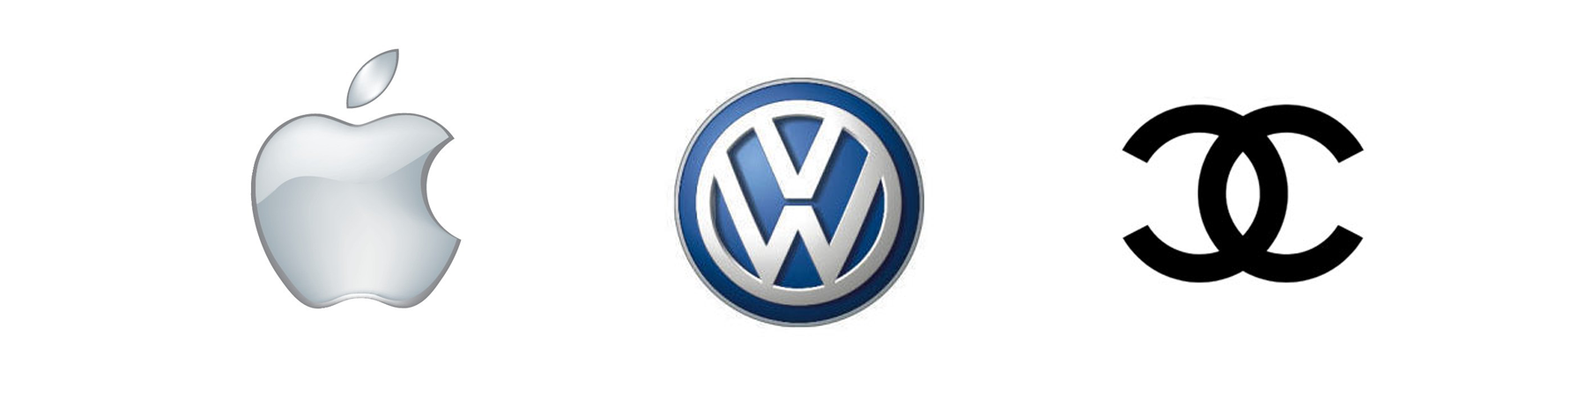

Imagotipo: Es la fusión o trabajo juntos de logotipo más isotipo. Es la representación gráfica de una marca a través de una o varias palabras junto a un icono.
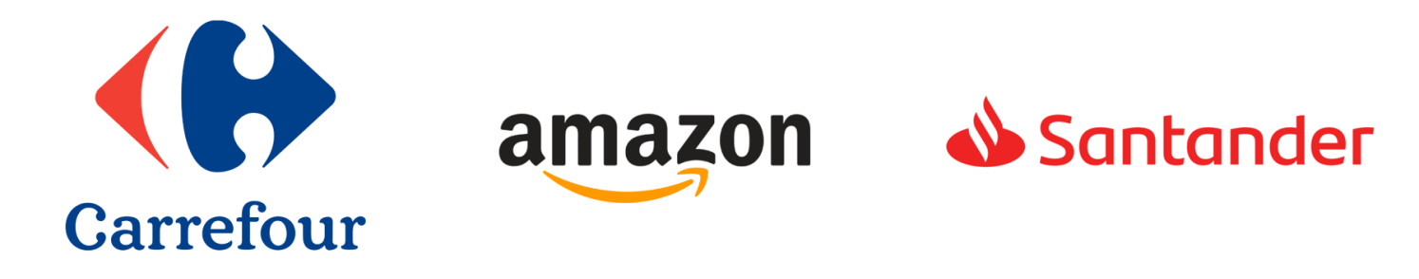

Slogan: Es una frase que acompaña a tu marca y que intenta trasladar a tu posible cliente el valor de tu servicio. Es un texto corto, de no más de siete palabras y habla del beneficio de tu servicio.

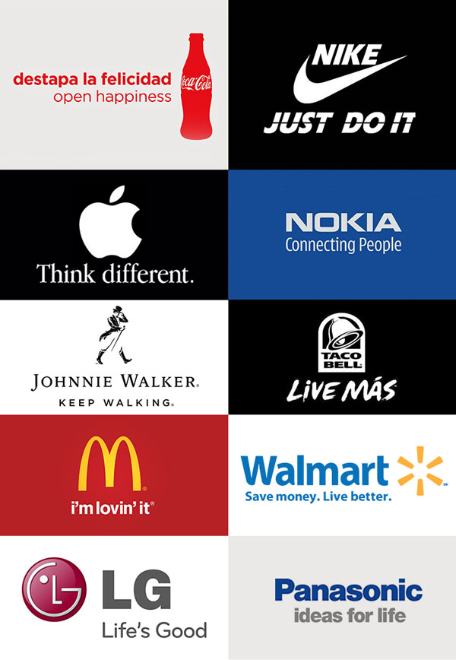

ITEM2.DESARROLLO ACTIVIDADES

- Nombra cinco ejemplos de servicios en nuestro país. ( 5 pts c/u)

- Identifica tres necesidades de tu hogar que te pueda servir para desarrollar una idea de empresa de servicio. ( 3 pts. c/u)

- Elige una de esas necesidades y crea tu idea de negocio (empresa de servicio). Describe por qué te interesa esta necesidad en particular( 5 pts. c/u)

- Crea un nombre para tu empresa( 2 pts. c/u)

ITEM3. DISEÑO DE MARCAS

- Diseña un logotipo para tu empresa (hoja de cuaderno u oficio) 10 pts.

- Idea un isotipo para tu empresa.(hoja de cuaderno u oficio) 10 pts.

- Crea un slogan.( hoja de cuaderno u oficio) 10 pts.

